Нория скоростная
ковшовая вертикальная.
НСКВ-50 6600

ПАСПОРТ

Общество с ограниченной ответственностью
ООО «Интэгрус»

г. Ставрополь
2022 год
Содержание:
1. Общие сведения 3
2. Маркировка 3
3. Технические данные 4
4. Комплектность 4
4.1. В комплект поставки входит: 4
4.2 Состав нории: 4
4.3 Башмак нории 6
4.4 Секция шахты с сервисным люком 6
4.5 Секция шахты 6
4.6 Секция шахты с взрыворазрядителем 6
4.7 Голова нории 6
4.8 Подставка НСКВ, крышка башмака, переходник входа 160, переходник схода 160 7
5. Монтаж 7
6. Гарантия изготовителя (поставщика) 8
7. Свидетельство об упаковывании 8
8. Свидетельство о приемке 8
9. Заметки по эксплуатации и хранению 9
9.1 Техника безопасности 9
9.2 Техническое обслуживание нории 10
9.3 Неисправности нории и методы их устранения 10
10. Особые отметки 11
ПРИЛОЖЕНИЕ А 13
ПРИЛОЖЕНИЕ Б 15
ПРИЛОЖЕНИЕ В 16
ПРИЛОЖЕНИЕ Г 17
ПРИЛОЖЕНИЕ Д 19
ПРИЛОЖЕНИЕ Е 21

1. Общие сведения
Настоящий паспорт является сопроводительной документацией на изделие и предназначен для ознакомления обслуживающего персонала с конструкцией, принципом работы, монтажом и обслуживанием нории скоростной ковшевой вертикальной НСКВ-50 6600 (далее по тексту нория).
Основным условием успешной эксплуатации и надежной работы нории является правильный монтаж, подключение, обслуживание, а также строгое выполнение указаний данного паспорта.

ВНИМАНИЕ!
Пожалуйста, внимательно ознакомьтесь с руководством перед
монтажом и работой с оборудование.
Конструкция нории постоянно совершенствуется, поэтому в нем возможны незначительные изменения, не отраженные в данном руководстве.
При необходимости в дополнительной информации по продукции, а также при возникновении каких-либо вопросов обращайтесь:
355035, Ставропольский край,
город Ставрополь, проспект Кулакова,
дом 18, офис 302
Тел. +7 (968) 267-97-32
+7 (968) 266-22-99
e - mail: integrus@internet.ru
Транспортер предназначен для перемещения сыпучих продуктов, а также штучных грузов при непрерывном режиме работы.

2. Маркировка
НСКВ-50 6600

- Высота нории (Шаг 100мм)
- Модельный ряд НСКВ (по производительности)
5,10,20,50,75,100,125,150,175,200,250 т/ч
- Нория скоростная ковшовая вертикальная

3. Технические данные
Технические параметры изделия приведены в таблице 1
Таблица 1
Наименование параметра | Ед. изм. | Значение
Производительность*  (не менее) | т/ч | 50
Повреждение зерна  (не менее) | % | 0,3
Емкость ковша | дм³ | 1,2
Ширина ленты | мм | 200
Скорость движения ленты | м/с | 1,24
Напряжение | В | 220/380
Частота питающего напряжения | Гц | 50
Мощность электродвигателя | кВт | 2,2
Максимальная высота подъема продукта | м | 6,6
Габаритные размеры:  длина  ширина  высота | мм | 962,5  375  6600
Масса (не более) | кг | 400
Температура эксплуатации | Cº | 5-50
*- Значение производительности задано для пшеницы с насыпной плотностью 0,75 т/м³ , влажностью до 11%, засоренностью до 10%

4. Комплектность

4.1. В комплект поставки входит:
1. Нория скоростная ковшовая вертикальная – 1шт.
2. Паспорт – 1шт.
4.2 Состав нории:
Нория представляет собой устройство для вертикального перемещения сыпучих продуктов (см. рис. 1), которое состоит из отдельных независимых узлов:
- Башмак нории
- Секция шахты с сервисным люком
- Секция шахты
- Секция шахты с взрыворазрядителем
- Подставка НСКВ
- Крышка башмака
- Переходник входа 160
- Переходник схода 160,
которые при сборке представляют собой конечное изделие, но при этом отдельно взятые узлы так же могут быть заменены при выходе из строя (см. рис. 2 и таблицу 2)
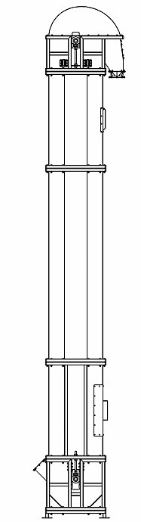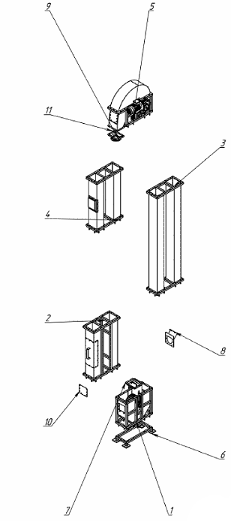

Рис. 1 Общий вид нории Рис. 2 Состав нории

Таблица 2
Поз | Наименование | Маркировка
1 | Башмак нории | НСКВ.50 - 02.00.00.000
2 | Секция шахты с сервисным люком | НСКВ.50 - 03.00.00.000
3 | Секция шахты | НСКВ.50 - 05.00.00.000
4 | Секция шахты с взрыворазрядителем | НСКВ.50 - 04.00.00.000
5 | Голова нории | НСКВ.50 - 01.00.00.000
6 | Подставка НСКВ | НСКВ.50 - 06.00.00.000
7 | Крышка башмака | НСКВ.50 - 07.00.00.000
8 | Переходник входа 160 | НСКВ.50 - 08.00.00.000
9 | Переходник схода 160 | НСКВ.50 - 09.00.00.000

4.3 Башмак нории
Башмак нории — особая технологическая конструкция, предназначенная для вертикального приема зерна и сыпучих злаковых смесей. Состав башмака нории представлен в Приложении А.
Этот опорный элемент находится в самом низу нории и отвечает за несколько важных функций: натяжение ленты и загрузку продукции. (процесс натяжения см. «Монтаж»).
Продукт попадает в башмак нории через приемную воронку, а оттуда в ходе работы оборудования его забирают ковши и транспортируют наверх.

4.4 Секция шахты с сервисным люком
Секция шахты с сервисным люком размещается на удобной для оператора высоте и служит для монтажа ленты и ковшей нории, а также для проверки натяжения ленты и замены ковшей и ленты (см. «Монтаж»). Состав секции шахты с сервисным люком представлен в Приложении Б.

4.5 Секция шахты
Секция шахты является промежуточным звеном в составе и служит для установки необходимой высоты нории. Таким образом количество секций шахты зависит от необходимой высоты подъема продукта. Состав секции шахты представлен в приложении В.

4.6 Секция шахты с взрыворазрядителем
Секция шахты со взрыворазрядителем является неотъемлемой составной частью нории. Ее главная задача предотвращение пылевоздушного взрыва и возгорания оборудования. Состав секции с взрыворазрядителем представлен в приложении Г.

4.7 Голова нории
Голова нории – это верхняя часть устройства, в которой происходит направление движение продукта после подъема. К голове подходят обе шахты, по которым движутся ковши, как только они подходят к верхней точке, продукт высыпается в выпускное отверстие. Конструкция рассчитана так, что поток продукта полностью попадает в выпускное отверстие. Так же на голове нории находит приводной барабан и привод. Состав головы нории представлен в приложении Д.

4.8 Подставка НСКВ, крышка башмака, переходник входа 160, переходник схода 160
Подставка НСКВ, крышка башмака, переходник входа 160 и переходник схода 160 представляют собой вспомогательное оборудование, которое служит для удобства монтажа, качественной и бесперебойной работы нории. Состав данного оборудования представлен в приложении Е.

5. Монтаж
ВНИМАНИЕ!
При получении оборудование обязательно произведите визуальный
осмотр. При выявлении повреждений на оборудовании незамедлительно уведомить поставщика. Дальнейший монтаж оборудования запрещен!

Монтаж нории производить на ровную горизонтальную поверхность. В первую очередь нужно произвести соединение всех составных частей нории с помощью болтов М10х100. Оборудование скручивается в горизонтальном положении. Порядок сборки идет снизу-вверх. Перед установкой головы нории одевается лента с ковшами.
После сборки составных частей происходит установка нории в вертикальное положение и закрепление ее к поверхности, например, через анкерное соединение.
После установки нории происходит натяжение ленты. Для этого в башмаке нории нужно расслабить контргайку крепления барабана башмака.
ОПАСНО!
Убедитесь, что нория надежно стоит на подставке, лента
зафиксирована. Помните, что ленты могут двигаться со смещением. Будьте особо внимательны, что бы не повредить оборудование и не нанести травму обслуживающему персоналу.
Для натяжения ленты одновременно поворачивайте правый и левый натяжные винты барабана башмака, пока лента не примет необходимое натяжение. Вновь затяните контргайку. Включите норию и убедитесь через секцию шахты с сервисным люком, что лента двигается строго вертикально без смещения (шкаф управления не поставляется с оборудованием)
Если лента смещается, то необходимо проверить состояние натяжных винтов и провести процедуру натяжения заново.
ВНИМАНИЕ!
Не перетягивайте ленту.

6. Гарантия изготовителя (поставщика)
- Изготовитель предоставляет гарантийное обслуживание нории в течении 12 месяцев.
- В пределах гарантийного срока изготовитель обязуется устранять неисправности, возникшие не по вине обслуживающего персонала.
- Гарантия не распространяется на быстроизнашивающиеся детали (винты, подшипники и.т.д.); на нормальный износ; повреждения, связанные с повышенным напряжением; неправильным или небрежным отношением.
- Гарантия не распространяется на неисправности, вызванные такими устройствами или приспособлениями, используемые с настоящим оборудованием, которые не входят в ассортимент продукции изготовителя и не одобрены им для использования в составе данного оборудования.
- Гарантия не распространяется на оборудование, на котором заводской номер удален или изменен (поврежден, не читаем).
- Гарантийные требования должны быть предъявлены немедленно после обнаружения неисправности или дефекта.

7. Свидетельство об упаковывании

Нория скоростная ковшовая вертикальная НСКВ-50 6600
Упакован предприятием ООО «Интэгрус» согласно требованиям, предусмотренным в действующей технической документации.
_______________ _________________ _______________
Должность Личная подпись Расшифровка
____________
Год, месяц, дата

8. Свидетельство о приемке

Нория скоростная ковшовая вертикальная НСКВ-50 6600
SN-002.00001
Принят в соответствии с обязательными требованиями государственных стандартов и действующей технической документацией и признан годным для эксплуатации.
_______________ _________________ _______________
Должность Личная подпись Расшифровка
____________
Год, месяц, дата

9. Заметки по эксплуатации и хранению
ВНИМАНИЕ!
Нория относится к потенциально взрывоопасному оборудованию. При
грубом нарушении правил ведения технологического процесса, требований к обслуживанию, содержанию и ремонту оборудования может возникнуть источник возгорания или произойти локальный пылевоздушный взрыв с разрушением нории и воздействием опасных факторов взрыва на обслуживающий персонал.

Любое использование нории в иных случаях, не оговоренных выше ,требует письменного разрешения производителя, в противном случае мы снимаем с себя ответственность по предоставлению гарантий.

9.1 Техника безопасности
ЗАПРЕЩЕНО:
- Во время работы нории дотрагиваться любыми частями тела до движущихся частей оборудования.
- Работать с влажными руками или использовать влажные предметы, когда нория находится под напряжением.
- Осуществлять любые модификации или переделки оборудования, не получив на то разрешения производителя.
- Эксплуатировать оборудование в случае обнаружения неисправности.
- Эксплуатировать оборудование с отключенными системами безопасности и/или без защитных кожухов (при их наличии).
- Эксплуатировать оборудование не по назначению и/ или с нарушениями функциональности.
- Допускать попадание воды на двигатели или электрические компоненты оборудования.
- При работе с оборудованием носить одежду части, которой могут попасть в движущиеся части оборудования.
- Осуществлять любые вмешательства в работу оборудования без остановки производственного цикла или использования кнопки аварийной остановки.
ОБЯЗАТЕЛЬНО:
- Все операции, проводимые с оборудованием, должны производиться только квалифицированным персоналом с использованием соответствующих средств персональной защиты.
- Строгое соблюдение указаний и рекомендаций, приведенных в данном руководстве.
- Отсутствие посторонних предметов по периметру оборудования, чистое и легкодоступное пространство.
- Поддержание систем безопасности и аварийных кнопок в работоспособном состоянии

9.2 Техническое обслуживание нории
Техническое обслуживание нории проводить в соответствии таблицы 3
Таблица3
№ п/п | Период проведения | Проводимые работы
1 | Постоянно | Визуальный контроль за потоком продукции на нории.
2 | Ежедневно перед запуском | Проверка состояния заземления нории, отсутствие посторонних предметов на платформе и вблизи нее.  Визуальный контроль редуктора на предмет утечки масла
3 | Раз в месяц | Проверка резьбовых соединений;  Проверка натяжение ленты.
4 | Дважды в год | Проверка люфтов двигателя;  Проверка всех подшипников;  Проверка всех трущихся деталей на предмет износа

9.3 Неисправности нории и методы их устранения
Типовые неисправности нории и методы их устранения приведены в таблице 4.
Таблица 4.
Описание неисправности | Возможные причины | Методы устранения
Разрыв ленты | Перегрузка нории; Неправильное проведение погрузочных работ | Замена ленты
Повышенный шум (скрежет) | Повреждение подшипников | Замена подшипников
Повышенный нагрев двигателя | Перегрузка нории;  Вышедшие за допустимые приделы напряжение сети. | Разгрузить норию, попробовать запустить на холостом ходу;  Восстановить нормальное напряжение сети

10. Особые отметки

ПРИЛОЖЕНИЕ А
Состав башмака нории
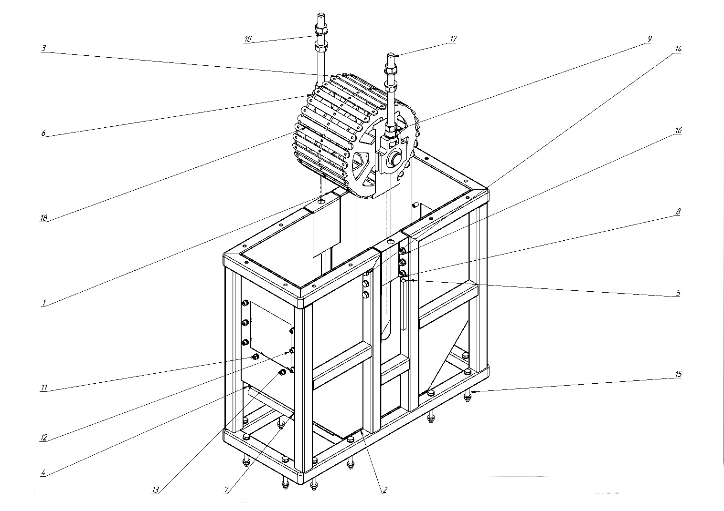

Поз | Наименование | Маркировка
Сборочные единицы
1 | Каркас башмака | НСКВ.50 - 02.01.00.000СБ
2 | Обечайка башмака | НСКВ.50 - 02.02.00.000СБ
3 | Барабан башмака | НСКВ.50 - 02.03.00.000СБ
4 | Направляющая крышка люка | НСКВ.50 - 02.04.00.000СБ
Детали
5 | Опора системы регулировки | НСКВ.50 - 02.00.00.001
6 | Заглушка | НСКВ.50 - 02.00.00.002
7 | Крышка сервисного люка | НСКВ.50 - 02.00.00.003
Стандартные изделия
8 | Гайка самоконтрящаяся М10 DIN 985
9 | Гайка М20 ГОСТ 5927-70
10 | Шайба А.20 ГОСТ 11371-78
11 | Шайба М8 DIN 125
12 | Винт М8х16 DIN 125
13 | Заклепка резьбовая М8
14 | Болт М10х60 ГОСТ 7798-70
15 | Болт М10х100 ГОСТ 7798-70
16 | Шайба С.10 ГОСТ 11371-78
17 | Шпилька М20 300мм
Прочие изделия
26 | Подшипниковый узел UCT

ПРИЛОЖЕНИЕ Б
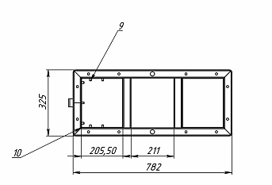
Состав секции шахты с сервисным люком
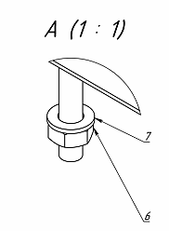
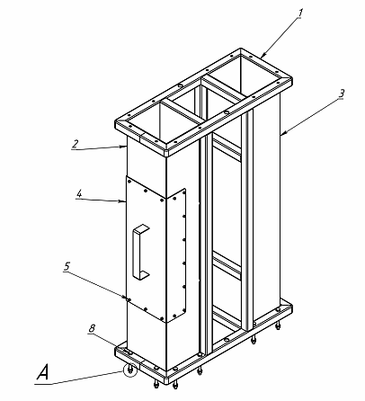

Поз | Наименование | Маркировка
Детали
1 | Каркас секции | НСКВ.50 - 03.01.00.000СБ
2 | Сегмент сервисного люка | НСКВ.50 - 03.02.00.000СБ
3 | Сегмент секции | НСКВ.50 - 03.03.00.000СБ
4 | Сервисный люк | НСКВ.50 - 03.04.00.000СБ
Стандартные изделия
5 | Винт М6х16 DIN 912
6 | Гайка М10 ГОСТ 5927-70
7 | Шайба С.10 ГОСТ 11371-78
8 | Болт М10х100 ГОСТ 7798-70
9 | Заклепка резьбовая М6

ПРИЛОЖЕНИЕ В
Состав секции шахты
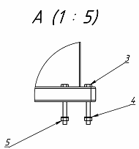
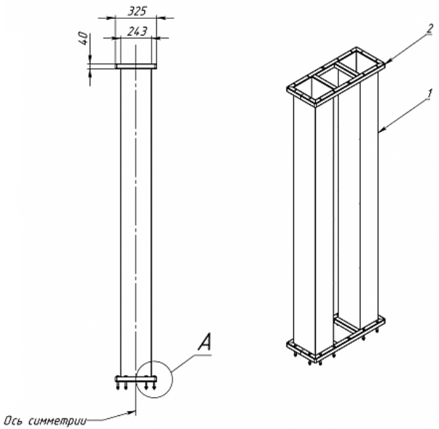
Поз | Наименование | Маркировка
Сборочные единицы
1 | Сегмент секции | НСКВ.50 - 05.01.00.000СБ
2 | Каркас секции | НСКВ.50 - 05.02.00.000СБ
Стандартные изделия
3 | Болт М10х100 ГОСТ 7798-70
4 | Шайба С.10 ГОСТ 11371-78
5 | Гайка М10 ГОСТ 5927-70

ПРИЛОЖЕНИЕ Г
Состав секции шахты с взрыворазрядителем
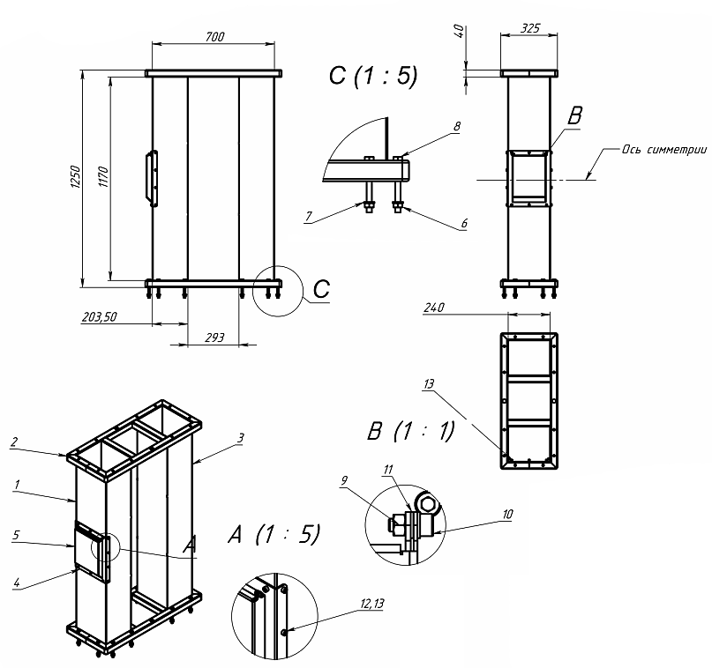

Поз | Наименование | Маркировка
Сборочные единицы
1 | Секция взрывозрадителя | НСКВ.50 - 04.01.00.000СБ
2 | Каркас секции | НСКВ.50 - 04.02.00.000СБ
3 | Сегмент секции | НСКВ.50 - 04.03.00.000СБ
4 | Взрыворазрядитель | НСКВ.50 - 04.04.00.000СБ
Детали
5 | Крышка взрыворазрядителя | НСКВ.50 - 04.00.00.001
Стандартные изделия
6 | Гайка М10 ГОСТ 5927-70
7 | Шайба С.10 ГОСТ 11371-78
8 | Болт М10х100 ГОСТ 7798-70
9 | Гайка М5 ГОСТ 5927-70
10 | Винт М5х12 DIN 912
11 | Шайба С.5 ГОСТ 11371-78
12 | Винт М6х16 DIN 912
13 | Заклепка резьбовая М6

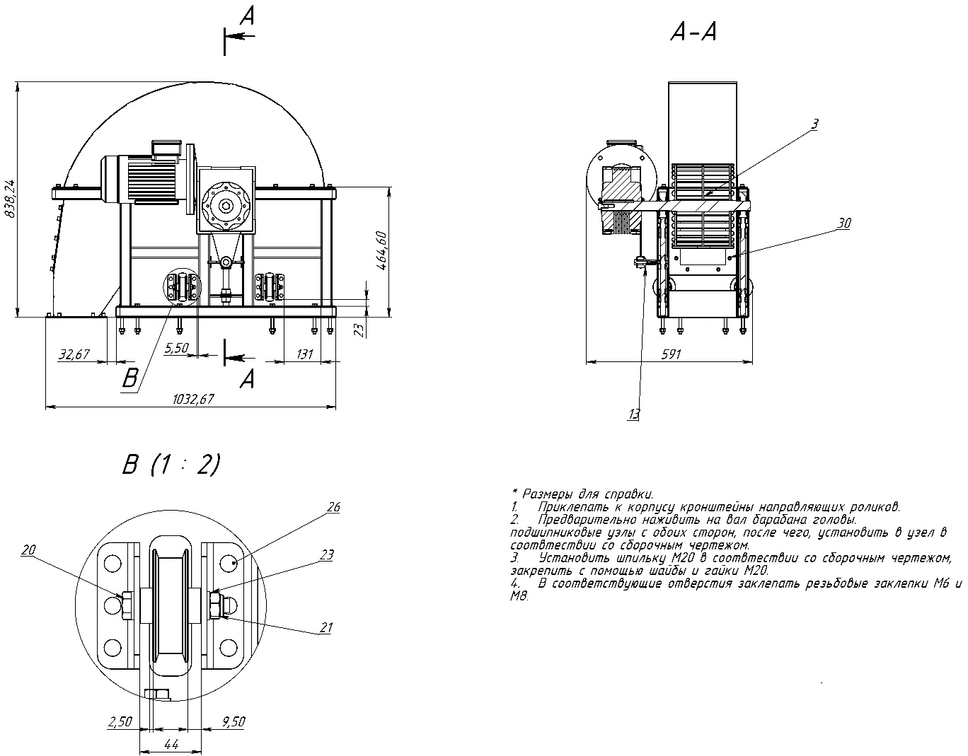
ПРИЛОЖЕНИЕ Д
Состав головы нории

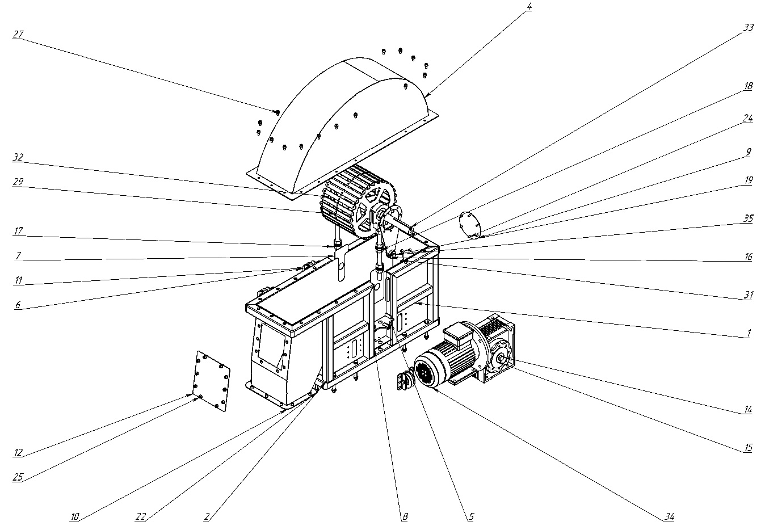

Поз | Наименование | Маркировка
Сборочные единицы
1 | Каркас головы | НСКВ.50 - 01.01.00.000СБ
2 | Обечайка головы | НСКВ.50 - 01.02.00.000СБ
3 | Барабан головы | НСКВ.50 - 01.03.00.000СБ
4 | Крышка головы | НСКВ.50 - 01.04.00.000СБ
5 | Опорный кронштейн | НСКВ.50 - 01.05.00.000СБ
6 | Направляющий ролик | НСКВ.50 - 01.06.00.000СБ
Детали
7 | Заглушка | НСКВ.50 - 01.00.00.001
8 | Уголок системы регулировки | НСКВ.50 - 01.00.00.002
9 | Заглушка сепаратора | НСКВ.50 - 01.00.00.003
10 | Фланец переходник | НСКВ.50 - 01.00.00.004
11 | Кронштейн направляющего ролика | НСКВ.50 - 01.00.00.005
12 | Крышка сервисного люка | НСКВ.50 - 01.00.00.006
13 | Втулка переходная | НСКВ.50 - 01.00.00.007
Стандартные изделия
14 | Болт М16х25 ГОСТ 7798 – 70
15 | Шайба М16 DIN 9021
16 | Шайба С.12 ГОСТ 6958 – 78
17 | Гайка М20х1,5 ГОСТ 5927 – 70
18 | Шайба А.20 ГОСТ 11371 – 78
19 | Болт М12х50 ГОСТ 7798 – 70
20 | Болт М10х70 ГОСТ 7798 – 70
21 | Гайка самоконтрящаяся М10 DIN 985
22 | Болт М10х100 ГОСТ 7798 – 70
23 | Шайба А.10 ГОСТ 11371 – 78
24 | Винт М6х16 DIN 912
25 | Винт М8х16 DIN 912
26 | Заклепка 6х7 ГОСТ 12641 – 80
27 | Шайба М8 DIN 125
28 | Шайба М6 DIN 125
29 | Шпилька М20 350 мм
30 | Заклепка резьбовая М8
31 | Заклепка резьбовая М6
Прочие изделия
32 | Подшипниковый узел UCT – 207
33 | Шпонка А10х8х8х110 DIN 6885
34 | Электродвигатель 5АИ 100 S4, 3 кВт/1500 обр/мин
35 | Реактивная тяга редуктора NMRW 090
36 | Редуктор NMRW 090, I = 1/7.5

ПРИЛОЖЕНИЕ Е
Состав подставки НСКВ
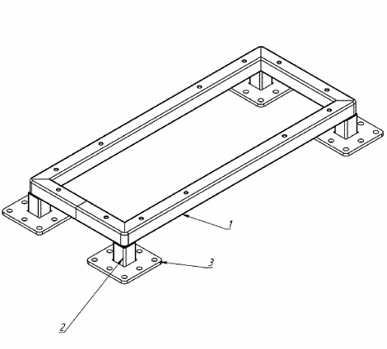
Поз | Наименование | Маркировка
Детали
1 | Труба каркаса | НСКВ.50 - 06.00.00.001
2 | Труба каркаса | НСКВ.50 - 06.00.00.002
3 | Фланец ПТ 130х130х8 (40х45х12)

Состав крышки башмака
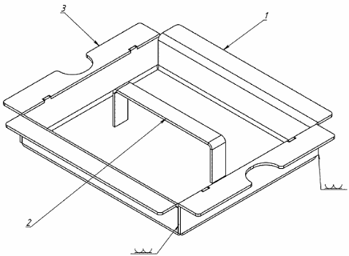
Поз | Наименование | Маркировка
Детали
1 | Гнутая основа | НСКВ.50 - 07.00.00.001
2 | Ручка | НСКВ.50 - 07.00.00.002
3 | Боковое ребро | НСКВ.50 - 07.00.00.003

Состав переходника входа 160
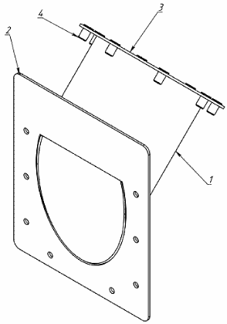

Поз | Наименование | Маркировка
Детали
1 | Труба | НСКВ.50 - 08.00.00.001
2 | Фланец крепежный | НСКВ.50 - 08.00.00.002
3 | Фланец под заклепку М8 | Ф160.002
Стандартные изделия
4 | Заклепка резьбовая М8

Состав переходника схода 160
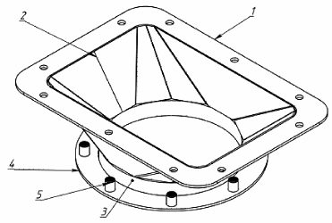
Поз | Наименование | Маркировка
Детали
1 | Фланец | НСКВ.50 - 09.00.00.001
2 | Сегмент | НСКВ.50 - 09.00.00.002
3 | Проставка | НСКВ.50 - 09.00.00.003
4 | Фланец под заклепку М8 | Ф160.002
Стандартные изделия
5 | Заклепка резьбовая М8

